AMD Catalyst ™ drivers uit een Windows®- systeem verwijderen
In dit artikel vindt u instructies over het verwijderen van AMD Catalyst ™ -drivers van een Microsoft Windows®-gebaseerd computersysteem met AMD Radeon ™ desktop graphics.
- ​ Voor instructies over het verwijderen van AMD Radeon Software op een Windows®-systeem, verwijzen wij u naar de volgende link​.
OPMERKING: De onderstaande instructies zijn niet van toepassing op AMD Catalyst ™ drivers op AMD APU systemen. Op systemen met AMD APU’s hoeft de bestaande driverniet verwijderd te worden alvorens deze wordt bijgewerkt naar een nieuwe versie.. Om het grafische stuurprogramma bij AMD APU-systemen bij te werken, gewoon downloaden en installeren van de meest recente compatibele AMD Catalyst ™ driver. Voor instructies over het installeren van AMD Catalyst-stuurprogramma's voor een Windows®-gebaseerd systeem, raadpleeg KB-artikel: GPU-507
AMD Catalyst™ Install Manager (CIM) verwijderen via Configuratiescherm.
- Open Configuratiescherm:
Voor Windows Vista en Windows 7 doe je dat zo:
- Klik op Start
- Open Configuratiescherm
- Ga naar Programma’s en onderdelen. Selecteer AMD Catalyst ™ Install Manager (CIM) en klik op Verwijderen. Volg de stappen.
Voor Windows 8.1 doe je dat zo:
- Verplaats de cursor naar links van het bureaublad of Metro-gebruikersinterface (UI). Een Start "Box" verschijnt.
- Klik met de rechtermuisknop op het scherm om een contextmenu te openen en klik op Configuratiescherm.
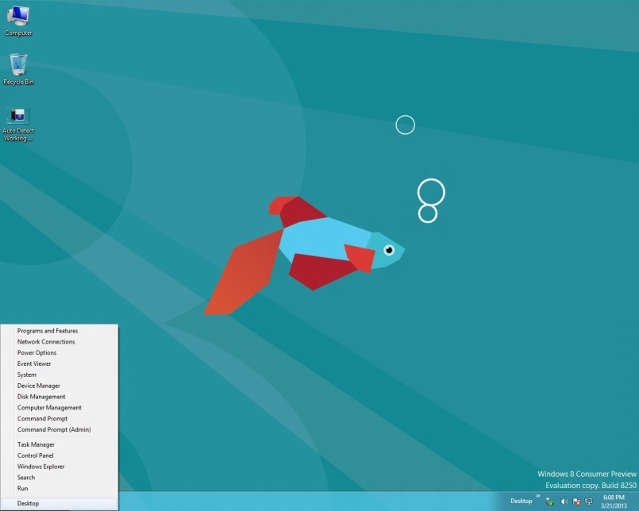
Voor Windows 10 doe je dat zo:
- Type configuratiescherm in ’Windows zoeken’ en klik op Configuratiescherm in de resultatenlijst.
- Ga naar Een programma verwijderen (of… Programma’s en onderdelen) in het Configuratiescherm. Selecteer AMD Catalyst ™ Install Manager (CIM) en klik op Wijzigen. Volg de stappen zoals we ze nu gaan beschrijven.
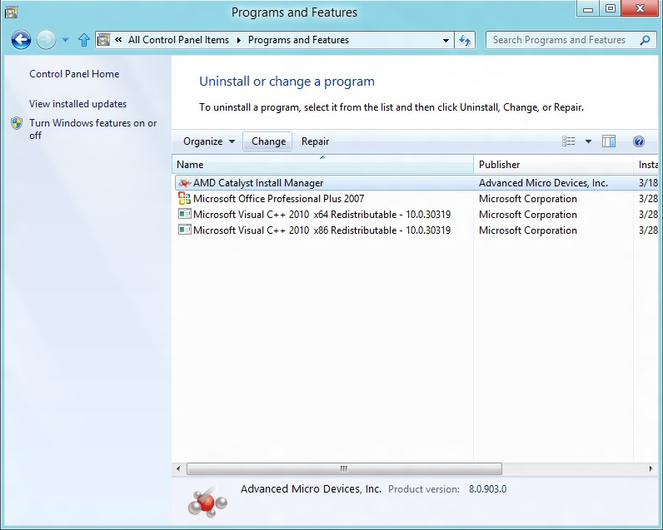

- Klik op Volgende (Next) zodra de AMD Catalyst Installer Manager - InstallShield Wizard wordt getoond.
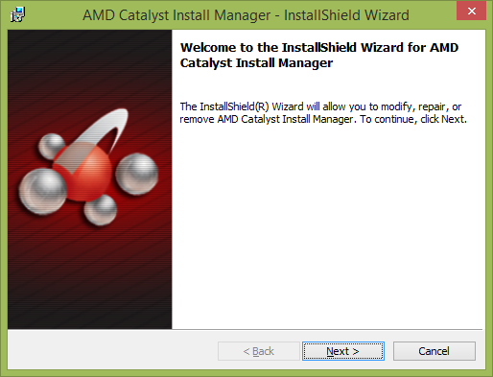

- Selecteer Express Uninstall ALL AMD Software.
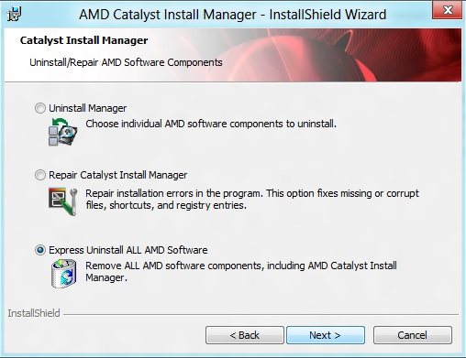
NOTA! Windows Gebruikersaccounbeheer (UAC) kan om tostemming vragen. Klik op JA om door te gaan met de verwijderprocedure

- Klik op de knop, "Alle versies” (All Versions) om de AMD Catalyst Install Manager alle eerdere versies van de AMD-weergave- en audiodrivers en AMD-applicatiecomponenten die door CIM zijn geïnstalleerd te laten verwijderen.
Als u op "Huidige versie" (Current version) klikt, wordt alleen de laatste versie van stuurprogramma's en componenten verwijderd.
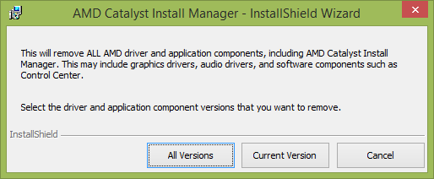
Het verwijderproces gaat van start.
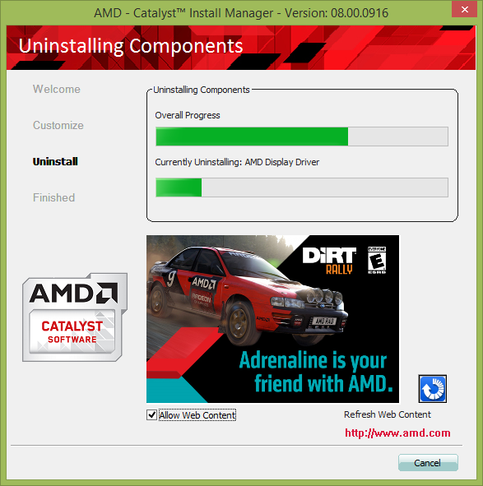
- Klik op “Verwijderen” (Remove) als u wordt gevraagd de AMD Catalyst Installer Manager te verwijderen.
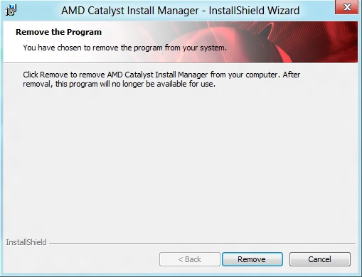
- Klik, Voltooien (Finish).
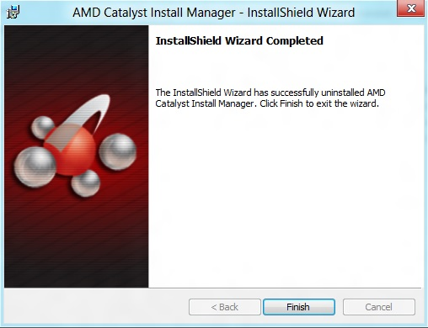

- Klik, op Ja (Yes) wanneer u wordt gevraagd het systeem opnieuw te starten en het installatieproces te voltooien.
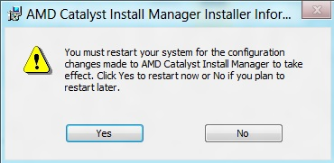
NOTA! Herstarten van het systeem is noodzakelijk om het verwijderproces te voltooien.
Om te controleren of de AMD Catalyst Drivers en alle gerelateerde software van het systeem zijn verwijderd, ga je terug naar de lijst “Een programma verwijderen” (of… Programma en onderdelen) en controleer of er geen AMD-vermeldingen zijn gevonden. Als er nog AMD-specifieke vermeldingen zijn opgenomen, verwijder ze volgens de bovenstaande procedure.

Bron: http://support.amd.com/en-us/kb-articles/Pages/GPU57RemoveOldGraphicsDrivers.aspx

